Руководство
Дзиов Артур Русланович | ректор
Колмогорова Ирина Владимировна | первый проректор
Колосовская Татьяна Александровна | проректор по учебной работе
Скоробогатова Наталья Владимировна | проректор по научной деятельности
Сизова Татьяна Викторовна | проректор по воспитательной работе и молодежной политике
Гордиевских Дмитрий Михайлович | проректор по стратегическому развитию
Харитонов Валерий Сергеевич | проректор по административно-хозяйственной части
Друзяк Юлия Васильевна | главный бухгалтер

Ректорат
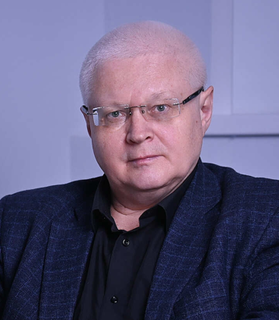
Дзиов Артур Русланович
ректор, кандидат филологических наук, доцент

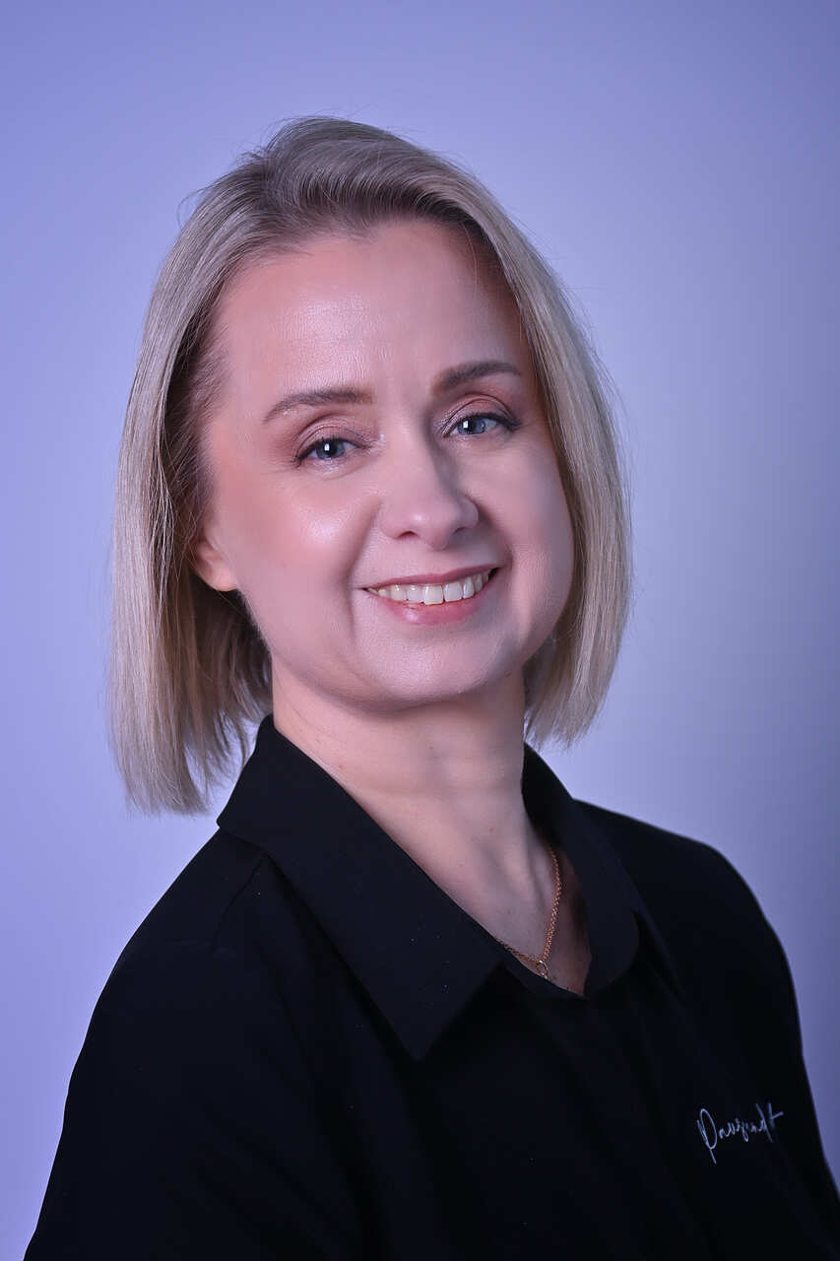
Колмогорова Ирина Владимировна
первый проректор, кандидат педагогических наук, доцент

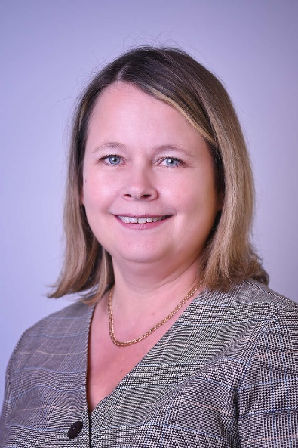
Скоробогатова Наталья Владимировна
проректор по научной деятельности, кандидат психологических наук, доцент

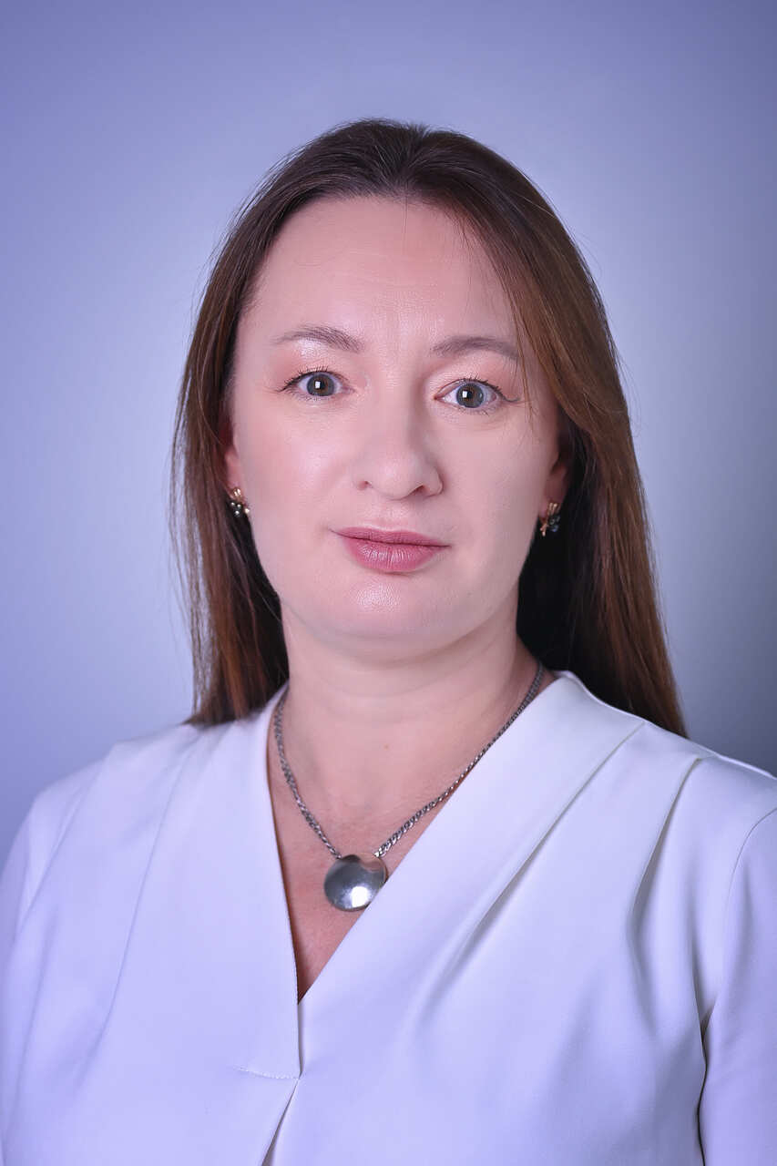
Сизова Татьяна Викторовна
проректор по воспитательной работе и молодежной политике, кандидат филологических наук, доцент

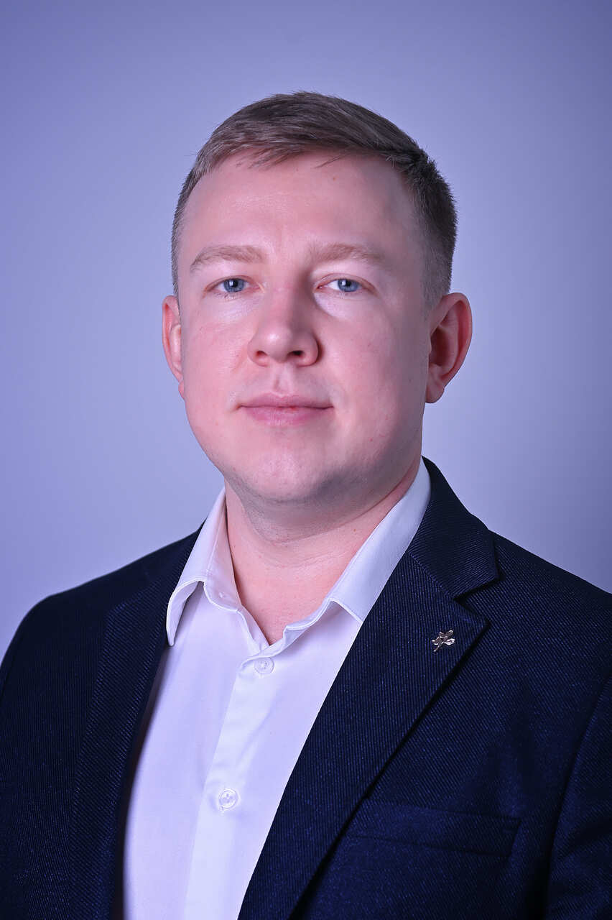
Гордиевских Дмитрий Михайлович
проректор по стратегическому развитию, кандидат физико-математических наук, доцент

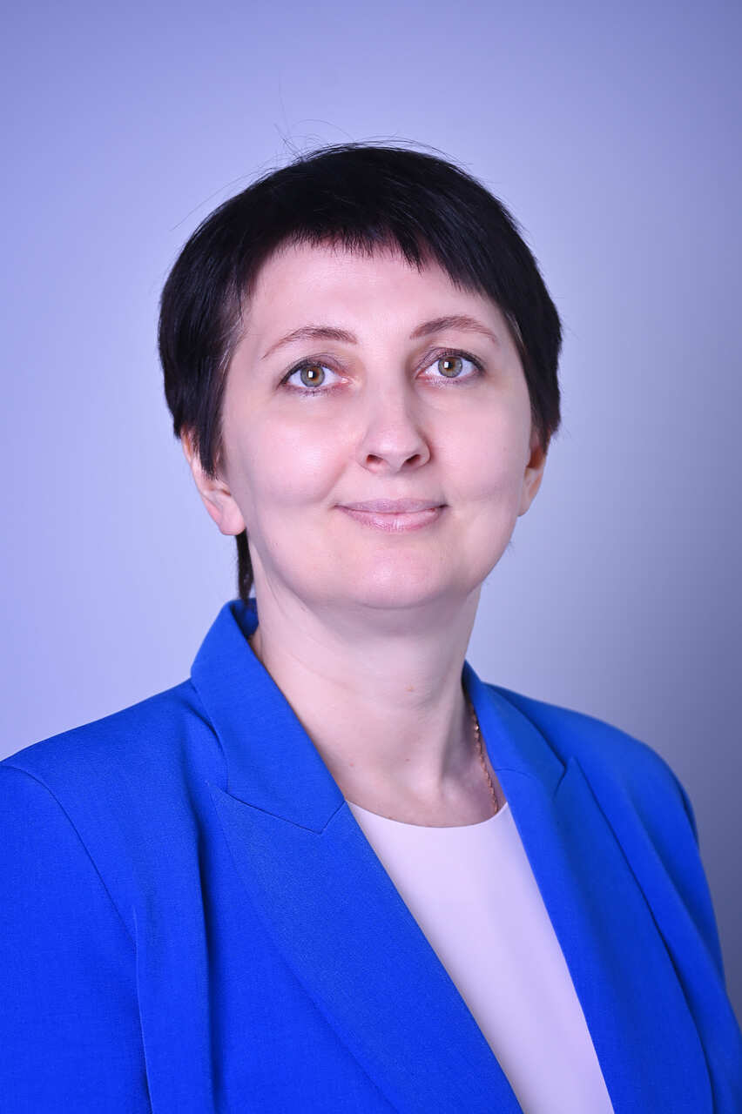
Колосовская Татьяна Александровна
проректор по учебной работе

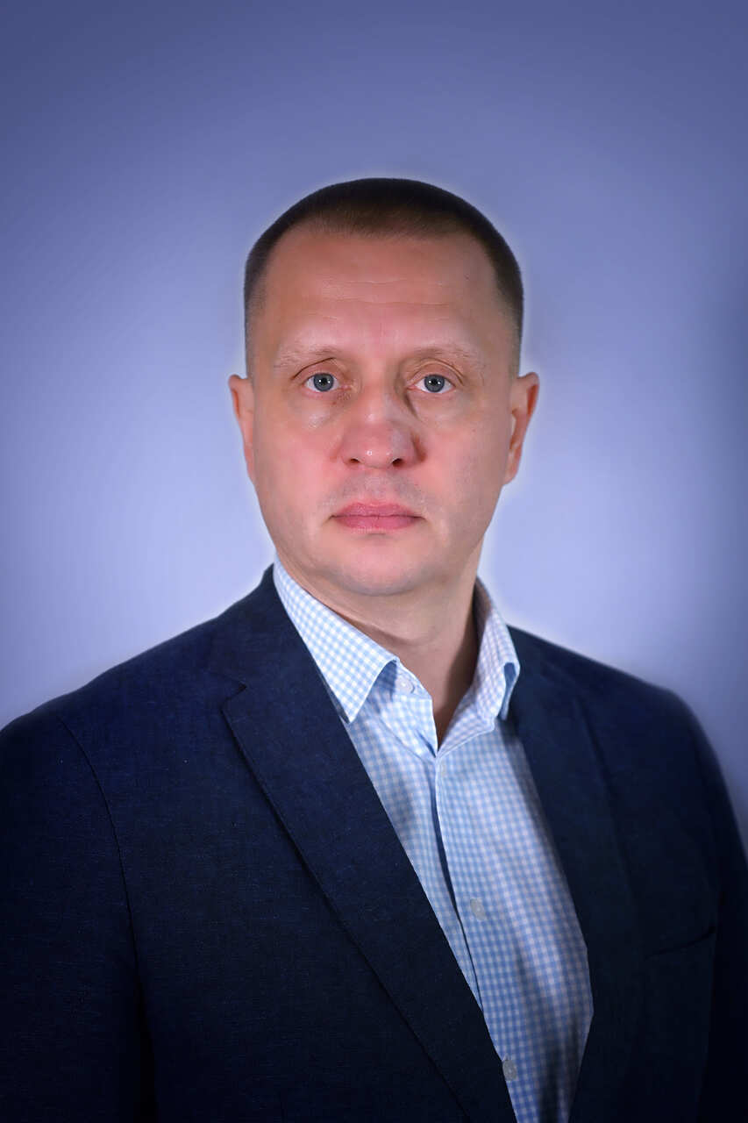
Харитонов Валерий Сергеевич
проректор по административно-хозяйственной части

